UNIVERSIDADE TECNOLÓGICA FEDERAL DO PARANÁ
ENGENHARIA DE COMPUTAÇÃO

GABRIEL SASAKI RONCAGLIA
GUSTAVO SEIJI TANAKA
JOSÉ AUGUSTO DE BARROS ARDENGHI
JULIANO MORETO MASSOCA
RAFAEL ROMANELO

TEDI – SISTEMAS DE EXERCÍCIOS COGNITIVOS FOCADOS NA TERCEIRA IDADE

CORNÉLIO PROCÓPIO
2025
GABRIEL SASAKI RONCAGLIA
GUSTAVO SEIJI TANAKA
JOSÉ AUGUSTO DE BARROS ARDENGHI
JULIANO MORETO MASSOCA
RAFAEL ROMANELO

TEDI – SISTEMAS DE EXERCÍCIOS COGNITIVOS FOCADOS NA TERCEIRA IDADE

Projeto elaborado na disciplina de Certificadora de Competência 1 do curso de Engenharia de Computação, do Campus Cornélio Procópio da Universidade Tecnológica Federal do Paraná.

Professora: Gisele Alves Santana

CORNÉLIO PROCÓPIO
2025
RESUMO

O projeto consiste em um sistema de exercícios cognitivos para a terceira idade, focado em estimular habilidades essenciais como raciocínio, pensamento lógico e atenção. Através de jogos interativos, busca-se também promover a inclusão digital de maneira lúdica e acessível em formato desktop com o uso da linguagem Java para desenvolvimento da aplicação. A seleção de jogos foi pensada para trabalhar diferentes áreas: o bingo e o genius exercitam a atenção, concentração e a percepção visual, e o jogo da memória fortalece a memória de curto prazo e longo prazo. Em conjunto, essas atividades visam promover o envelhecimento ativo, unindo o cuidado com a saúde mental à familiarização com a tecnologia através da gamificação e sistema de pontos armazenados num banco de dados usando MySQL.
Palavras chaves: terceira idade, treinamento cognitivo, jogos interativos, atenção.

SUMÁRIO
Sumário
1 INTRODUÇÃO 5
2 FERRAMENTAS E TECNOLOGIAS 5
3 DESENVOLVIMENTO 6
3.1 Cronograma 6
3.2 Requisitos Funcionais 7
3.3 Requisitos Não-Funcionais 8
3.4 Diagrama de Casos de Uso 8
3.5 Diagrama de Classes 9
4 CONCLUSÕES 9

1 INTRODUÇÃO
Segundo dados do IBGE, a população idosa no Brasil deve dobrar até 2050, pensando nisso, e no projeto de extensão de tecnologia e educação digital para a terceira idade (TEDI). Nesse contexto, dois pontos se destacam, primeiramente o declínio natural das funções cognitivas, como a memória de curto e longo prazo e atenção, que pode afetar a autonomia do idoso e segundamente a crescente exclusão digital, que muitas vezes impede de manter conexões sociais com o mundo contemporâneo.
Como solução para esses problemas encontrados, foi pensado em jogos interativos e cognitivos para que além da inclusão e alfabetização digital, os quais promovem o envelhecimento ativo e saudável da terceira idade. Dentre os jogos pensados para desenvolver as habilidades cognitivas, os escolhidos para serem desenvolvidos foram bingo, genius e jogo da memória.
Para colocar a ideia em prática, para desenvolvimento da aplicação, será utilizado a linguagem de programação Java e do MySQL para a confecção do banco de dados que irá armazenar as pontuações no jogo da memória e do genius.

2 FERRAMENTAS E TECNOLOGIAS
A programação do projeto será feita em Java, principalmente com o uso do VS Code, para controle de versões e atualizações será utilizado as funcionalidades disponibilizadas pelo Git e GitHub. A comunicação, organização, votações e discussões utilizará dos canais do Discord e pelo WhatsApp. Para confecção do banco de dados responsável pelo armazenamento das pontuações, será utilizado MySQL. E para o compartilhamento e desenvolvimento de documentos será utilizado o Google Drive juntamente com o Google Docs. Para confecção do diagrama de casos de uso, foi utilizado o site “draw.io”, útil para diagramas e fluxogramas.

3 DESENVOLVIMENTO

3.1 Cronograma
Fase | Tarefas | Duração Estimada | Semanas
Planejamento | - Finalização do planejamento de como será realizado.  - Definição do modelo a ser seguido de código.  - Preparação para o desenvolvimento do banco de dados. | 1 Semana | 1
Desenvolvimento | - Desenvolvimento dos códigos individuais de cada um dos jogos.  - Desenvolvimento do banco de dados. | 2 Semanas | 2 - 3
Ajustes | - Testagem dos jogos.  - Correção de erros.  - Tratamento de exceções.  - Ajuste de tamanho de fontes e cores. | 2 Semanas | 4 - 5
Integração e Testagem | - Integração do código dos jogos com o banco de dados.  - Testagem do armazenamento de dados.  - Correção de erros. | 2 Semanas | 6 - 7
Finalização | - Finalização de pendências | 1 Semana | 8

3.2 Requisitos Funcionais
Identificador | Descrição | Prioridade
RF01 | O sistema deve exibir uma tela de seleção de jogos (bingo, Genius, jogo da memória) no menu principal. | Alta
RF02 | O sistema deve permitir que o administrador inicie um sorteio de bingo. | Alto
RF03 | O sistema deve armazenar a pontuação feita no jogo da memória e genius. | Médio
RF04 | O sistema deve permitir que o usuário crie um perfil simples (com nome ou apelido) para associar às suas pontuações. | Alto
RF05 | O sistema deve gerar cartelas de bingo aleatórias para o usuário. | Médio
RF06 | O sistema deve exibir uma tela com um ranking para os jogos genius e jogo da memória. | Baixo
RF07 | O sistema deve permitir ao usuário sair do jogo a qualquer momento e retornar ao menu principal. | Médio
RF08 | O sistema deve exibir instruções claras de como jogar antes de cada partida. | Médio

3.3 Requisitos Não-Funcionais
Identificador | Descrição | Prioridade
RNF01 | O sistema deve ser intuitivo. | Alto
RNF02 | Caso haja algo escrito, deve ser em letras grandes para facilitar a leitura. | Alto
RNF03 | O sistema deve utilizar ícones grandes e de fácil reconhecimento junto aos textos dos menus. | Alto
RNF04 | O sistema deve ter um alto contraste de cores (ex: texto preto sobre fundo branco ou amarelo claro) para facilitar a leitura. | Médio
RNF05 | O sistema deve fornecer feedback sonoro (sons de clique, acerto, erro) para as ações do usuário, confirmando que um comando foi recebido. | Médio
RNF06 | A aplicação desktop deve ser compatível com os sistemas operacionais Windows 10 e versões mais recentes. | Médio
RNF07 | O sistema não deve travar ou fechar inesperadamente caso o usuário realize um clique inválido. | Alto
RNF08 | O tempo de carregamento de cada jogo após a seleção no menu não deve exceder 3 segundos. | Baixo

3.4 Diagrama de Casos de Uso
Figura 1: Diagrama de casos de uso.
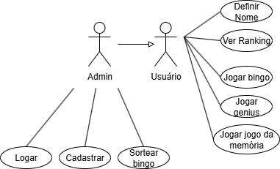
Fonte: Autoria própria, 2025.

3.5 Diagrama de Classes

Figura 2: Diagrama de classes.
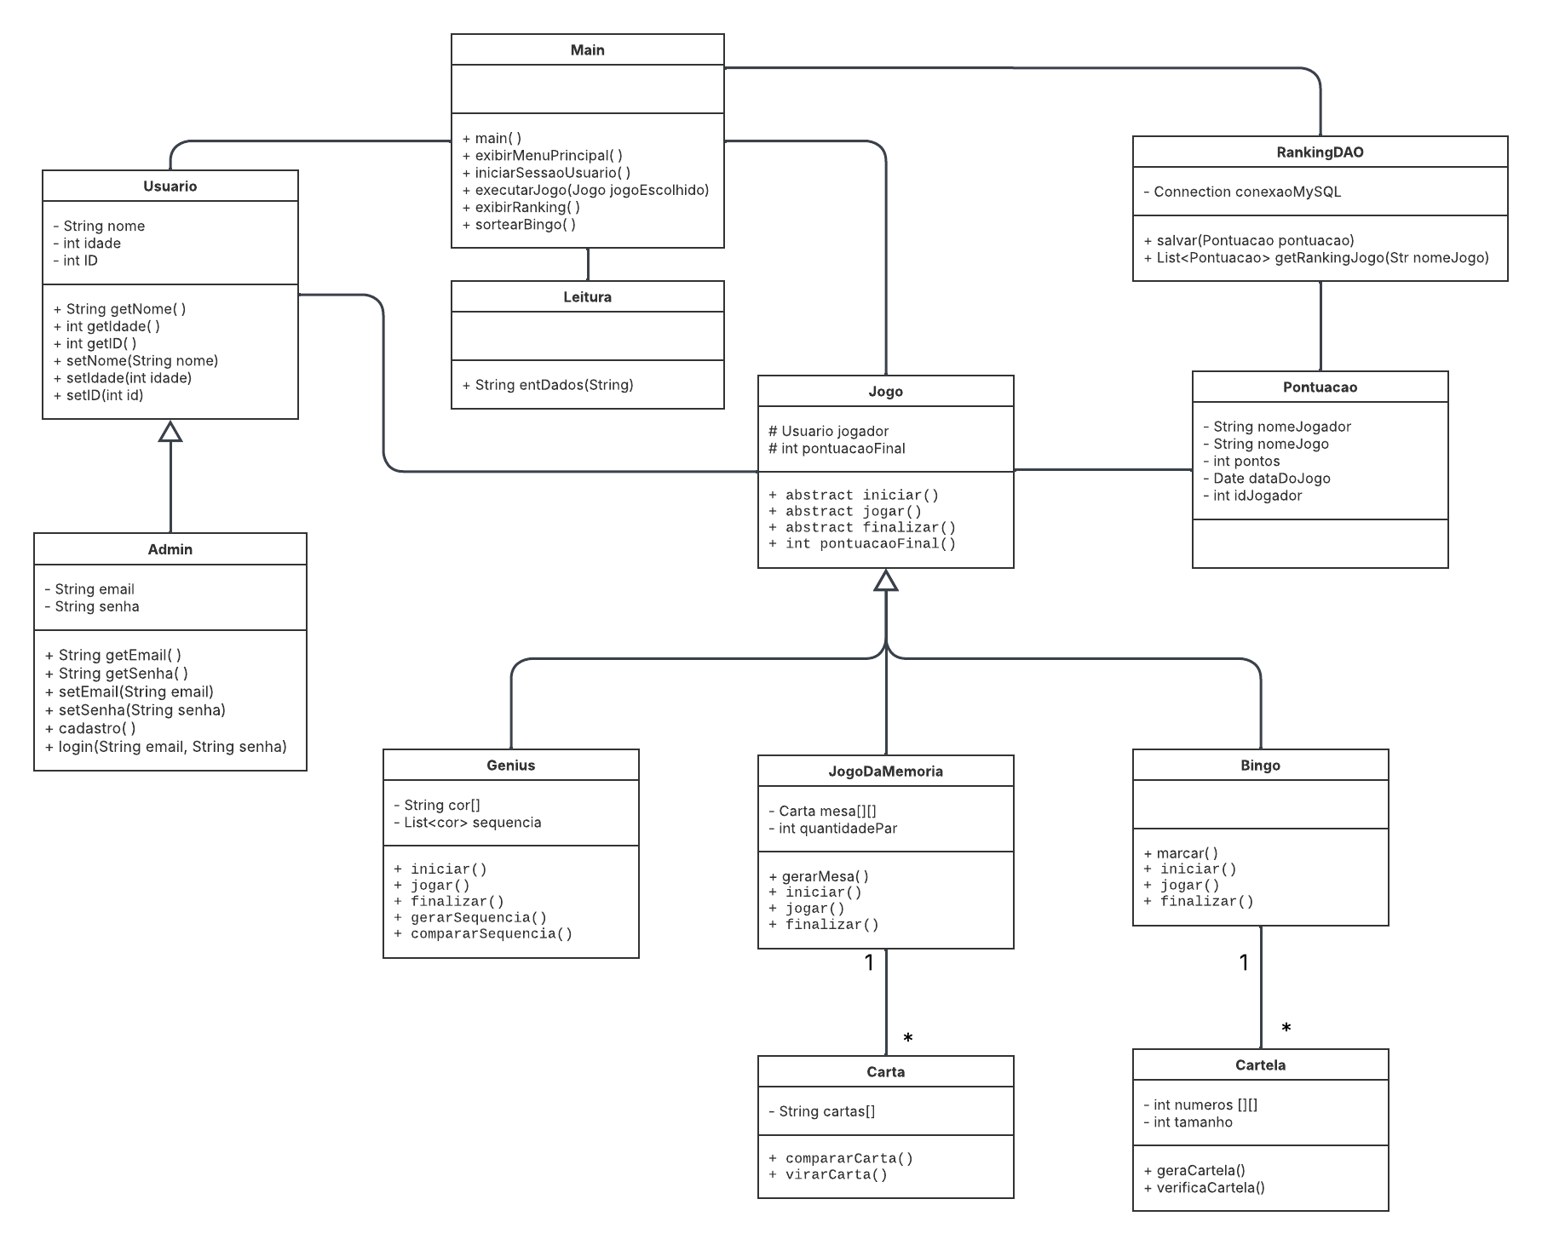
Fonte: Autoria própria, 2025.

4 CONCLUSÕES

Este projeto foi desenvolvido com o objetivo de criar uma ferramenta digital para o público da terceira idade, unindo o estímulo da parte cognitiva com a inclusão tecnológica. Através de jogos interativos e conhecidos, busca-se oferecer uma experiência que seja ao mesmo tempo desafiadora, divertida e acessível, contribuindo para um envelhecimento ativo e saudável.
Para garantir o desenvolvimento correto do sistema, a fase de planejamento foi crucial. Através do Diagrama de Casos de Uso, foi mapeado as interações possíveis, definindo claramente o que o jogador (Usuário) e o Admin poderiam fazer. Essa etapa nos permitiu focar na simplicidade da experiência do jogador, eliminando etapas complexas como a criação de contas e senhas.
Com o Diagrama de Casos de Uso definido, o Diagrama de Classes foi elaborado para organizar a estrutura do código. Dividindo o código em classes menores que compõem trechos importantes para este, como a classe abstrata jogos, a classe main e classes auxiliares. A principal vantagem dessa organização é a criação de uma base de jogo comum, que torna o sistema flexível e fácil de expandir com novas atividades no futuro, garantindo um projeto de fácil manutenção. No topo disso, o cronograma auxilia a definir metas e prazos concretos para que o desenvolvimento se mantenha constante e em andamento.

REFERÊNCIAS

INSTITUTO BRASILEIRO DE GEOGRAFIA E ESTATÍSTICA (IBGE). Censo 2022: número de pessoas com 65 anos ou mais de idade cresce 57,4% em 12 anos. Agência de Notícias IBGE, 27 out. 2023. Disponível em: https://agenciadenoticias.ibge.gov.br/agencia-noticias/2012-agencia-de-noticias/noticias/38186-censo-2022-numero-de-pessoas-com-65-anos-ou-mais-de-idade-cresceu-57-4-em-12-anos. Acesso em: 29 set. 2025.

